Absender:

Amt für Raumplanung Kanton Zürich
Stampfenbachstrasse 12
8090 Zürich

Bubikon, ………………..

Einwendung gegen Richtplantext Nr. 67 (K10) – geplante Abstell- und Serviceanlage Bubikon/Hinwil, Brach

Sehr geehrte Damen und Herren

Gerne reiche ich diese Einwendungen zum Projekt in der aktuellen Teilrevision des kantonalen Richtplanes, Plantext Nr. 67 (K10) ein.

Begründung

Käme die Anlage an den Standort Bubikon wäre dies eine unverantwortbare Belastung für Flora und Fauna der geschützen Moorlandschaft /Drumlinlandschaft, die in der Nähe an der Bahnstrecke liegt. Das empfindliche Gebiet (im Bundesinventar) würde zusätzlich zum bisherigen Verkehr den Verkehr zur Abstell und Serviceanlage über den Moorboden zwischen Bubikon und Hinwil schlucken. Dies insbesondere spätabends, nachts und frühmorgens, wenn die Flora und Fauna ruhen. Das ist als weiterer Eingriff in die Natur nicht vertretbar. Ein Ausbau auf dieser Strecke ist per Entscheid des Bundesgerichts in 2012 nicht möglich.

Mit dem geplanten Bauprojekt würde ein wichtiges Bindeglied im empfindlichen Naturschutzgebiet – Lützelsee, Egelsee, Drumlinlandschaft – zerstört. Diese Naturschönheit mit alten Eichen und Weiher ist heute ein beliebtes Naherholungsgebiet für die umliegenden Dorfbewohner und Städter. Aus diesem Grund gehört eine Abstell- und Serviceanlage nicht in diese sensible Landschaft.
Zudem würde mit dem Land, dass im Gebiet Brach/Fuchsbühl beansprucht würde, selbst ein halber Drumlin weggesprengt. Aus der Luftansicht sieht es aus, als wäre dies eine Ebene, doch in Wirklichkeit erhebt sich dort eine glazial geformte Delle aus härtester Nagelfluh (siehe Bild). Der Hügel ist im landschaftlichen Verbund ist der Hügel ein wichtiges Element und in einer weiträumigen Betrachtung als schutzwürdig zu bewerten. Eine Anlage, für die ein halber Berg auf Gleisniveau weggesprengt werden müsste, kann sich nicht in dieses Landschaftsbild einordnen.

Antrag
Aufgrund dieser Einwendung verlange ich die Streichung des Richtplantextes Nr. 67 (K10) aus dem aktuellen kantonalen Richtplan.

Gerne erwarte ich Ihre entsprechende Rückmeldung zu unseren Ausführungen.

Mit freundlichen Grüssen

Unterschrift
Abbildung: Google Earth Ansicht Richtung Westen
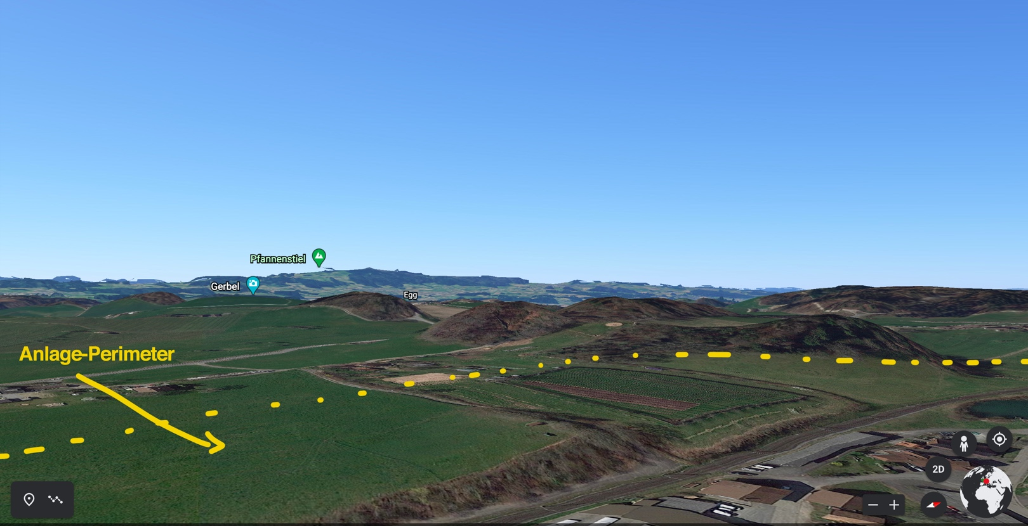

Nagelfluh-Hügel ca. 15 Meter über Gleisniveau

